Landingpage – Stockende Veränderungsprozesse

Hero Sektion
Headline (H1):
Veränderungsprojekte erfolgreich umsetzen - trotz Widerständen
Subheadline (H2):
Viele Unternehmen müssen in Digitalisierung, neue Technologien und Umstrukturierungen investieren. Aber oft werden Veränderungsprojekte nur schleppend umgesetzt oder scheitern sogar. Meistens liegt es nicht an der Technologie.
Erfahren Sie im kostenlosen Leitfaden, welche Faktoren Veränderungsprojekte wirklich bremsen, und wie Sie eine maximale Transformationsbereitschaft herstellen.

CTA Button (Farbschema und Größe beibehalten): Leitfaden "Erfolgreiche Veränderungsprojekte" herunterladen


Social Proof Bar
→ so übernehmen von der anderen Landingpage

Problem und Pain Point Sektion
Typische Probleme | Operative spürbare Folgen
Langsame Entscheidungswege | Langsame Umsetzung neuer Ideen
Fehlende Digitalisierungsstrategie | Unklare Verantwortlichkeiten
Mangel an digitalen Kompetenzen | Stockende Digitalisierungsprojekte
Geringe Veränderungsbereitschaft | Frustration bei Mitarbeitenden und Führungskräften
Starre Prozesse und Strukturen | Ineffiziente Prozesse
Fehlende Innovationskulturen | Geringe Mitarbeiterbeteiligung

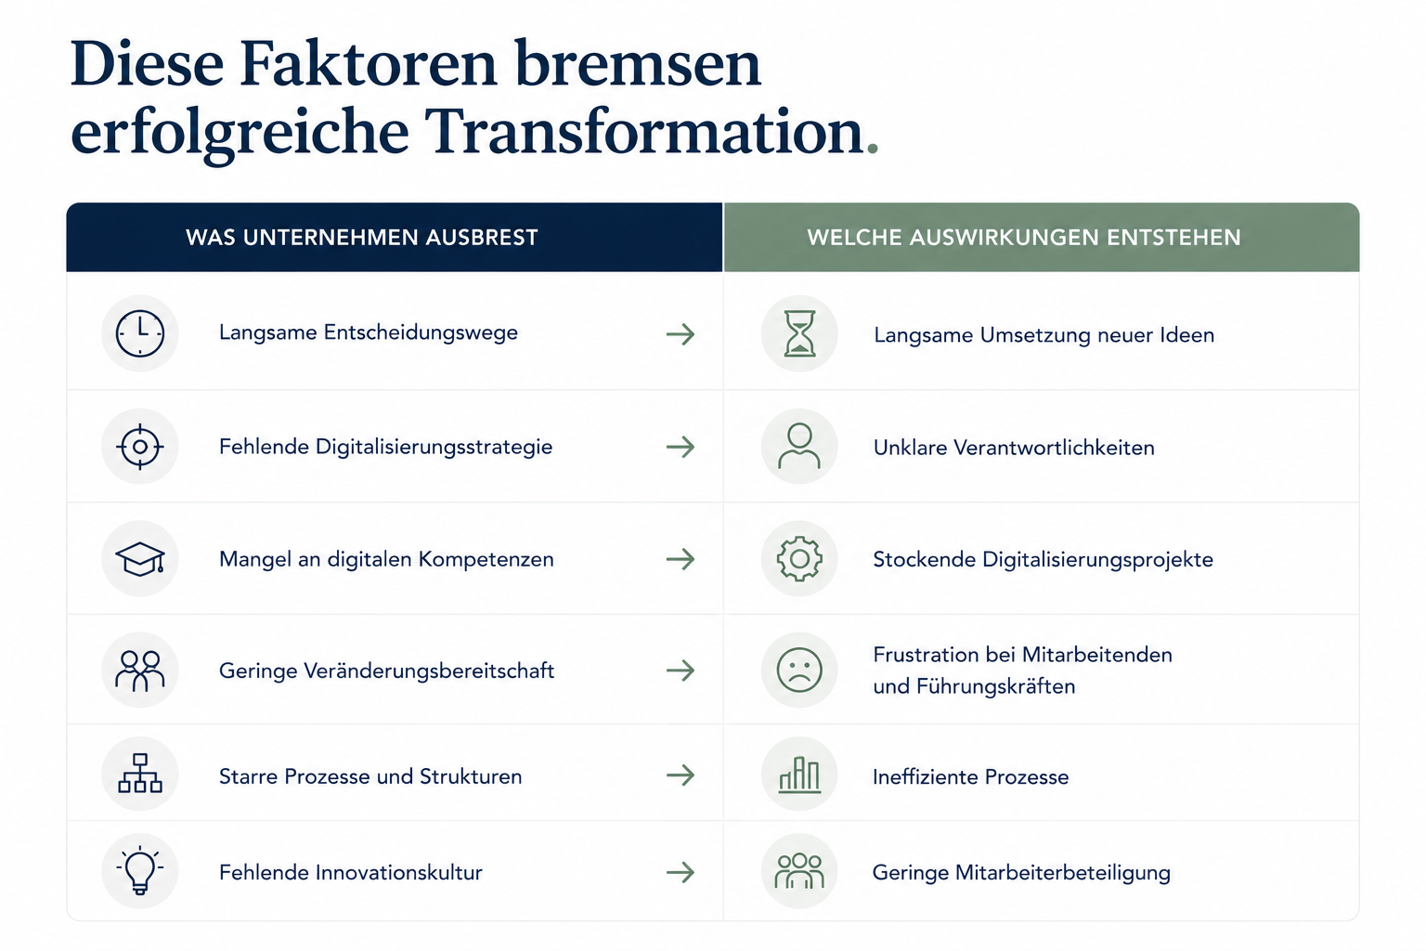
Erfolgreiche Transformationen beginnen nicht mit neuer Software, sondern mit neuem Verhalten. Denn ein neues System einzuführen heißt nicht, dass es auch genutzt wird. Fehlen Veränderungsbereitschaft, Offenheit, Agilität und Resilienz, scheitern Veränderungsprojekte an der Umsetzung.
Wird eine Investition wegen Widerständen erst nach sechs Monaten voll genutzt, entstehen Produktivitätsverluste, Abstimmungsaufwände und vermeidbare Fehler. Nicht nur die Verzögerungen kosten viel Geld, sondern auch verfehlte Ziele sowie sinkende Motivation. Verlassen Mitarbeitende deshalb das Unternehmen, kommen weitere Kosten von 30.000–50.000 € pro Person für Recruiting und Einarbeitung hinzu.
Nachhaltiger Erfolg hängt zumeist davon ab, ob Mitarbeitende Veränderungen verstehen, akzeptieren und mitgestalten.

Kennen Sie das?
Projekte geraten ins Stocken
Neue Initiativen starten motiviert, verlieren jedoch im Alltag an Dynamik und Projektziele werden nur teilweise erreicht.
Mitarbeitende stehen Veränderungen skeptisch gegenüber
Unsicherheit, mangelnde Kommunikation oder fehlende Fähigkeiten führen zu Widerständen und geringer Akzeptanz.
Es gibt kaum Innovationen
Ideen sind vorhanden, scheitern jedoch an systematischer Ideen-Aufbereitung, unpassenden Kommunikationsstrukturen oder fehlender Umsetzungskompetenz.

Viele Unternehmen investieren erhebliche Ressourcen in Veränderungsprojekte. Die gewünschten Ergebnisse bleiben jedoch oft aus, weil die Herausforderungen nicht im Projekt selbst liegen, sondern in deren Begleitung und Verankerung.
Unser kostenloser Leitfaden zeigt, welche Faktoren erfolgreiche Transformationen (bspw. Umstrukturierungen, Digitale Transformation) tatsächlich beeinflussen, warum Veränderungsprozesse ins Stocken geraten und wie Unternehmen Veränderungsbereitschaft, Umsetzungskompetenz und Innovationskraft nachhaltig stärken.



CTA Button (Farbschema und Größe beibehalten): Leitfaden "Erfolgreiche Veränderungsprojekte" herunterladen

Lösung Sektion + USP, Erklärung zu Lead Magneten
Was bietet Ihnen der Leitfaden “Gelingende Veränderungsprojekte”?
Box 1: Für wen?
Der Leitfaden richtet sich an Geschäftsführer, Führungskräfte, HR-Verantwortliche, Organisationsentwickler und Entscheider, die Digitalisierungs- und Transformationsprojekte erfolgreich gestalten möchten. Besonders relevant ist es für Unternehmen, die neue Technologien einführen, ihre Innovationsfähigkeit stärken oder die Veränderungsbereitschaft ihrer Mitarbeitenden fördern wollen.
Box 2: Welches Ergebnis bringt der Leitfaden?
Mit dem Leitfaden verstehen Sie besser, (1) warum viele Veränderungsprojekte trotz hoher Investitionen hinter den Erwartungen zurückbleiben. (2) Sie erfahren, wie Unternehmen Widerstände abbauen können und Mitarbeitende aktiv einbinden zur erfolgreichen Projektumsetzung. (3) Zudem lernen Sie, welchen Einfluss Führung, Kommunikation und Unternehmenskultur auf den langfristigen Erfolg von Veränderungen haben und wie man dies mit praxisnahen Tipps bestmöglich gestalten sollte.

Besonderheiten unserer Lösung:
Mindskills, wir sind spezialisiert auf evidenzbasierte Personal- und Organisationsentwicklung. Wir unterstützen Geschäftsführungen, HR-Leitungen, und Führungskräfte sicher und nachhaltig Krankenstände zu senken, Konflikte zu lösen, und Veränderungen erfolgreich umzusetzen. Sie erhalten strategische Beratung sowie präventive und akute Maßnahmen an die Hand.
Die Ergebnisse: Erfolgreich umgesetzte Veränderungen sparen Zeit, reduzieren Projektverzögerungen und vermeiden unnötige Folgekosten. Wenn Investitionen bereits schneller produktiv genutzt werden und Veränderungsprojekte planmäßig umgesetzt werden, lassen sich erhebliche Produktivitätsverluste und Mehrkosten vermeiden.
Nutzen Sie unsere Erfahrungen aus unzähligen Kundenprojekten und personalisierten Lernpfaden. Wissenschaftsbasierte Lern-Didaktik sowie evidenzbasierte Übungen sorgen für veränderte Verhaltensgewohnheiten. Dieser Erfolg in Form einer hohen Wirkstärke ist auch in Studien belegt.

CTA Button (Farbschema und Größe beibehalten): Leitfaden "Erfolgreiche Veränderungsprojekte" herunterladen

Ergebnisse / Reputation / testimonials
→ so übernehmen von der anderen Landingpage (samt Foto beibehalten)

FAQ
1) Ist der Leitfaden wirklich kostenlos?
Ja. Der Leitfaden steht Ihnen kostenfrei zum Download zur Verfügung. Ziel ist es, Unternehmen dabei zu unterstützen, die tatsächlichen Ursachen erfolgreicher und weniger erfolgreicher Veränderungsprojekte besser zu verstehen. Sie erhalten wissenschaftlich fundierte Erkenntnisse, aktuelle Studien sowie konkrete Handlungsempfehlungen für die Praxis.
2) Welche Themen werden im Leitfaden behandelt?
Sie erfahren unter anderem:
- Die häufigsten Ursachen für stockende oder gescheiterte Digitalisierungen und Veränderungsprojekte
- Warum es häufig nicht an der Technologie scheitert
- Die Rolle von Unternehmenskultur und Fähigkeiten wie bspw. Veränderungsbereitschaft
- Erfolgsfaktoren für nachhaltige Transformationen
- Handlungsempfehlungen für Führungskräfte und Unternehmen
3) Erhalte ich konkrete Handlungsempfehlungen oder nur theoretische Grundlagen?
Neben wissenschaftlichen Erkenntnissen enthält der Leitfaden zahlreiche praxisnahe Maßnahmen und Empfehlungen, wie Unternehmen Veränderungsprojekte nachhaltig implementieren können und wie Widerstände gegen Innovationen abgebaut werden können.
4) Für wen ist der Leitfaden geeignet?
Der Leitfaden richtet sich an Geschäftsführer, HR-Verantwortliche, Personalentwickler, Organisationsentwickler und Führungskräfte, die Veränderungsprozesse erfolgreich gestalten, die Veränderungsbereitschaft ihrer Mitarbeitenden stärken und Transformationen nachhaltig im Unternehmen verankern möchten.
5) Wie erhalte ich den Leitfaden?
Nach dem Ausfüllen des Formulars erhalten Sie eine E-Mail mit einem Download-Link. So können Sie direkt auf den Leitfaden zugreifen.
6) Ist der Leitfaden auch für kleinere Unternehmen relevant?
Ja. Gerade kleine und mittelständische Unternehmen verfügen häufig über begrenzte personelle und finanzielle Ressourcen, um langwierige Veränderungsprozesse oder gescheiterte Projekte aufzufangen. Deshalb können bereits erfolgreich umgesetzte Veränderungen, schnellere Projektabläufe und eine höhere Akzeptanz bei Mitarbeitenden einen spürbaren wirtschaftlichen Unterschied machen.

Sichern Sie sich die 3-Ebenen-Lösung für erfolgreiche Transformationen
Sorgen Sie für erfolgreiche Veränderungsprojekte. Statt theoretischer Modelle erhalten Sie fundierte Methoden und praxisnahe Impulse für eine erfolgreiche Transformation. Tragen Sie einfach Ihre Daten ein (100 % DSGVO-konform) und laden Sie den Leitfaden direkt herunter.

Konversion Sektion
→ so übernehmen von der anderen Landingpage (samt Foto beibehalten)
→ Button Beschriftung aber austauschen

Footer
→ so übernehmen von der anderen Landingpage

